Carte Soprolab - Guide de démarrage rapide

- Brancher la carte sur un port USB.
- Lancer le logiciel Thonny.
- Exécuter > Sélectionner l’interpréteur.
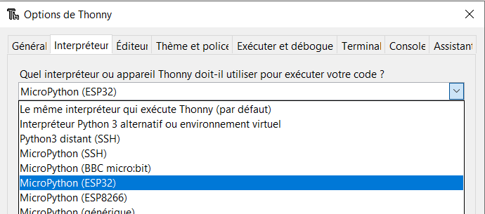
Dans l’onglet Interpréteur, choisir l’interpréteur MicroPython (ESP32)

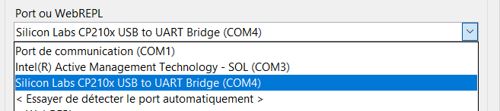
Puis choisir le port où est connecté la carte : Silicon Labs CP210x USB to UART Bridge (COM…) Le numéro derrière COM peut changer.

Valider avec OK.
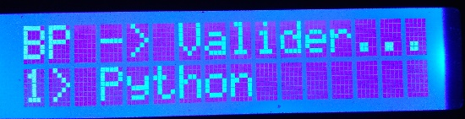
- Si la carte est munie de l’écran LCD, le message suivant doit apparaître sur cet écran :
  - Si le numéro ne correspond pas, tourner le potentiomètre pour afficher
« 1 > Python ».
  - Valider avec le bouton poussoir.

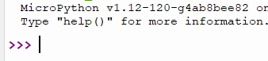
- La carte est prête à l’emploi. Pour le vérifier, on doit avoir les 3 chevrons « >>> ».

Concepteur du document : M. MINEAU – Enseignant en Sc. Physiques -

